ימי חמישי בערב חוזרים, חברים. אחרי חמש שנים יבשות בהן רק התרפקנו בערגה על הזכרונות מהעונה החלומית ב2001, כשבדרך הפועל כמעט יורדת ליגה ובשאר הזמן בעיקר מעבירה את הזמן, הפועל תל אביב , ליידיז אנד ג'נטלמנז, חוזרת לחמם לנו את הלב בחורף. ארבל ואיינשטיין כבר מכחכחים את גרונם ומכינים ארסנל קלישאות לרגעים מיוחדים סטייל צ'לסי ומילאן. ת'אמת? וואלה התגעגענו. זוכרים את מגדלי עזריאלי מוארים באיחולי הצלחה להפועל בשבוע שלפני הגומלין ברומנסקויה? את אבוקסיס מדקלם עם רחמין את הבושם של שחקני פארמה? את שדרות ירושלים חסומות באמצע הלילה במאות אדומים שלא יודעים את נפשם מרוב אושר, ובפרץ ספונטניות זהה ומדהים לא פחות, מתקבצים יחד תחת המבול השוטף והקור (טוב נו, לא מינוס 14 מעלות אבל תודו שבבלומפילד תמיד קר יותר מבכל מקום אחר על הגלובוס) ומעירים את כל יפו תחת ניצוחו של פואד הבלתי נלאה? אז זהו, זה חוזר. עד יום רביעי האחרון ב21:00 הייתה הרגשה רווחת בקהל האדום שהפועל נקלעה העונה למפעל הזוי שאמנם נקרא גביע אופ"א, בדיוק כמו ההוא מ2001, אבל בפועל נראה יותר כמו גביע הטוטו היבשתי. בינינו, מי ידע בכלל בתחילת העונה על קיומן של צ'רנומורץ אודסה ומלדוסלב (משהו כזה) מאלדה? פתאום באה גלזגו ריינג'רס, מלווה ביצורים נטולי שיניים חמושים בכרס וחצאית, ובין רגע חזרה ההילה הזוהרת והאווירה הייחודית של אירופה. מה שהכי זכור מ2001, זה איך בכל משחק אמרנו לעצמנו די, כאן זה יעצור, ובסופו של דבר פחד הגבהים הזה, דווקא הוא היה זה שגרם להפועל לכבוש את האוורסט. ביום רביעי, מיד עם שריקת הסיום, נדלק שוב הניצוץ הבתולי הזה בעיניים של כולנו. שוב אנחנו באים קטנטנים מול 60 אלף אריות שואגים, שוב רובנו לוקחים הלוואות וממשכנים את המקרר והלברדור כדי לממן גם את ההעברות מהשדה בגלזגו למלון, ואתם יודעים מה, ביום רביעי גם הוכח שיש צדק רומנטי בכדורגל. בזמן שגילינו בלם צעיר משלנו עם ביצים של שור (רמי), ישב הבלם ההוא שנגח לשער הלא נכון בסן סירו על כורסא, וראה כיצד הצדק נעשה...
ואם ת'לא מאמין, תשאל את סבי....

לא, לא מכבי
עופר ציטיאט
הכול יכול לקרות

לי אור שלגי

נרקיס הביצה המצוי

נועם תירוש
כולנו מכירים את הסיפור על נרקיס הביצה המצוי. הפרח היחיד שהסכים להעתיק את מקום מגוריו לביצה על מנת לעזור למלך להבריא ממחלה חשוכת מרפא. כאות תודה, העניק המלך לנרקיס את המתנה הראויה מכולן, כתר מזהב. מאז ועד היום גר לו נרקיס הביצה המצוי, יחד עם כתרו, בביצות מעופשות ברחבי הגלובוס.
כמו נרקיס הביצה המצוי, כך הפועל שלנו. מדשדשת במימי הביצה העכורים של הליגה הישראלית כאחרון הראשנים, אך מפעם לפעם מבצבצת כנרקיס עם כתר זהב לראשו ומתגלה כיפה בפרחים.
ביצת הליגה הסדירה היא ביצה קשה וטובענית. אצטדיונים שלא ראויים לשמש אפילו כדיר חזירים מצחין, שוטרים שלא כשירים לכהן כ"אבא שבת" בגן רוחמה, מבלי לדבר על שיטור פעיל במדינה מתוקנת + יכולת כדורגל מבישה שתואמת את אחרונת הקבוצות ב-"יצורניר" החורף. לרגעים אחדים, ביצתנו מעניקה לנו, ולהפועל שלנו, את ההזדמנות להרים את הראש מעל המים, להתהדר בכתר מזהב ולהפוך לנרקיס הביצה - אירופה זה כאן ועכשיו!
המשחק ביום רביעי מול גלזגו רינג'רס היה מהרגעים הנדירים שבהם הכול התחבר. דה- ברונו כאילו השיל מעצמו בין רגע את כל הקילוגרמים המיותרים. דואני ובונדר נלחמו כאחרוני הלוחמים בסיירת גולני הכובשים את הבופור. אבוקסיס כמו חזר להיות הילד בן ה18 יפה הבלורית והתואר. טועמה כפרופסור לפיזיקה המחשב בדיוק את הזווית, העוצמה וכיוון הרוח, בכדי להטיס עוד כדור מדויק לחיבורים. והקהל, אוי הקהל. קהל שהציג מפגן עוצמה מדהים באדמומיותו. הטיב להגדיר זאת ניר לוין באומרו שהקהל היה "כמו שחקן הרכב". היינו כגוש אחד אוהב ומאוחד. מבחינתי ביום רביעי הוכח כי ברגע בו מתעסקים באהבה ועידוד ניתן להתעלות. פירוטכניקה שמירוטכניקה, לא מעניינת ולא חשובה. זה רק אני אתה ואת וצעקת ה"יאללה הפועל" של כולנו ביחד.
היום נאבק מול אשדוד. קבוצה אשר תנסה בכל כוחה להטביע את ראשנו חזרה לביצה, לגדום את עלי הכותרות המוזהבים ולבוסס אותנו בבוץ הליגה הישראלית. זה כבר לא כריס ברק ואוהדים סקוטים שיכורים. זה הולצמן וחליבה, והם לא פחות מסוכנים. למרות זאת אפשר להמשיך ולשאוף את האוויר הצלול הזה. גם ביום ראשון ניתן יהיה להמשיך ולמרק את כתרנו הזהוב כל כך. צריך רק להאמין ולהמשיך להילחם.

אין כיוון לרוח - הכול יש בטלנובלה הזאת: יצרים, שקרים, תככים, חברות, נאמנות, כסף, כוח ובעיקר כמו בסדרות הטובות, דמויות מפתח ודמויות משנה והכי חשוב בדור החדש ובמאה ה-21 – המייל והטלפון הסלולארי משחקים תפקיד ראשי. אני לא יודע מה עבר למוני הראל בראש ערב הכתבה בידיעות. היציאה הזאת החוצה עם הקישקע של הקישקע, עם הכביסה הכי מלוכלכת וצהובה (איכסה), לכבס ולהלבין בעיתון של המדינה של הקבוצה של העיתון. כל כך עממי ונמוך לעומת הנהלת הפלסטיק (והטפלון) של סמי, היח"צנית של מושיק והחינוכית (?!) של אורנשטיין (ו'האלגנטית' של רפי עגיב שכזכור לכולם עדיין אחד מבעלי הקבוצה). איזו דרך ארוכה ומוזרה עבר המועדון שעוד לרגע נוהל על ידי הורס ההסתדרות, מפריט הבריאות וההוא שהורשע לא מזמן בביצוע מעשה מגונה. הפועל שיחקה חרא בנתניה וריגשה אותי עד דמעות נגד גלזגו רינג'רס ובכל זאת לרגע אחד גרמה לי להתבייש שאני אוהד אותה אחרי שקראתי את הראיון המגעיל של מוני הראל בידיעות אחרונות. אין פה עניין של צדק, אין פה עניין של נכון או לא נכון, אבל יש דרך להתנהג וזו בטח לא הדרך.
או מפרידה נפרמת, בסוף כלום לא נשאר - והאמת שאצל שומי הכל היה יכול לקרות, לראיה המשחק שאולי יסמן את הסמי קדנציה של שום יצחק בהפועל תל אביב – ה4:3 בוינטר כמו מתמצת את פילוסופיית הכדורגל שלו, אליבא ההצהרות שלו בתחילת העונה (אני יכול להישבע שאני לא היחיד ביציע באותו משחק, שבדקות ההכרעה עוד חשב שהכח תנצח 5:4). מה יש באיש הארוגנטי הזה שמביא את המעסיקים שלו פעם אחר פעם לגרש אותו, לסלק אותו בבושת פנים ועוד לשלם לו כופר רק שילך? מעבר לזה, מה גרם להנהלת הפועל תל אביב להחתים אותו בתחילת העונה? יכול להיות שהיה שם איזשהו רצון לשמור על שקט תעשייתי בתום עידן הקשטן וליצור רושם שהכול בסדר ויש יציבות במועדון ועל הדרך למכור עוד כמה מנויים? שום יצחק ייזכר כאפיזודה חולפת בחיי הנצח של הפועל תל אביב, ועם זאת נזכיר עוד שני דברים ששניהם קשורים לדוביד שוויצר זצ"ל: האחד, שגם הוא פוטר פעם מאימון הפועל תל אביב, בעונת 86/7. והשני, עוד אמירה בלתי נשכחת מפיו מפיק המרגליות: "כולם עובדים על כולם".
קח שבר ועוד שבר ותדביק אותי - לא ברור מתי הכיסא של ניר לוין במשחק הכיסאות המוזיקליים של הכדורגל ישראלי הפך להיות תחת הכותרת "סותם החורים ופותר הבעיות של התל אביביות הגדולות". אז, כשהחליף את שלמה שרף אחרי שהוא לא ראה את נמני בקרית אליעזר, כמו עכשיו אחרי ששלמה שרף וחבריו לא ראו את המעסיקים של שומי ממטר. הזקנים בשער שניים היו תמימי דעים לגבי השינוי הגדול שחל בצורת המשחק של הקבוצה ובאחריות הרבה שהשחקנים גילו במהלך המשחק עם רינג'רס. לכשעצמי, זמנים ומועדים ידברו. גישת המורה להתעמלות, עאלק חבר, לעומת גישת הנוכח-נפקד, תימדד כמו תמיד בדבר אחד – תוצאות. כמובן, במקרה של הפועל, גם באי ספיגת שערים ומלחמה ללא פשרות על הדשא (דבר שתמיד יהיה יותר קשור לשחקנים מאשר לכל מאמן, למעט דרור קשטן).
שומר עלי יודע, שאני לא אוותר - לבסוף נקנח בדבר שולי ואזוטרי כמו המשחק עצמו. הניצחון על גלזגו רינג'רס העלים את כל ענייני הבסטה והסכסוכים. אין כמו משחק טוב בשביל לשכוח את שהיה ולפנטז על שיהיה. הפועל תל אביב הזכירה לאוהדיה, לאוהדי הכדורגל בישראל וגם לכמה אנשים באירופה רבתי שהיא מועדון מכובד ובעל מסורת ברמה בינלאומית. ברמה התרבותית של הכדורגל לאוהד הפשוט זוהי הגשמת חלום. נותר רק להמשיך לחלום ולחתור להגשים את החלום. נפגש בגלזגו.

משפט לסיכום: המרחב פתוח, האופק לא נגמר

ליגה או אירופה?
נירו לוי

אחת השאלות החשובות ביותר שטורדות את מוחו של אוהד הפועל בשבועות האחרונים (למעשה מאז הבטחת העלייה משלב הבתים אל שלב 32 האחרונות) הוא מה יותר חשוב – אירופה או הליגה. למעשה, מדובר בהתלבטות מוצדקת, לאוו דווקא משום שחשיבותם של שני המפעלים בהכרח זהה ומצריכה חשיבה לעומק בכדי לברור את החשוב ביותר, אלא יותר נוכח ההכרה שהפועל תל אביב לא מסוגלת להתמודד בשתי חזיתות, הכרה שכמו התנוונה במוחו של כל אחד מאיתנו עם השנים.
אלו הטוענים כי הקבוצה לא מסוגלת להתמודד גם באירופה וגם בליגה מציינים סגל קצר כהוכחה לנכונות טענתם. לדני בונדר אין מחליף, בשביל למלא את מקומו של פאאז צריך לאלתר ולשלוף את באדיר מהקישור האחורי ואין מספיק חלוצים - הכל ידוע. אלא שמבט על ליגת העל מגלה כי כל קבוצה (כן כן גם חבורת המיליונרים של ארקדי גאידמק) סובלת מליקוי מסוים בסגל, כזה שבהכרח יגרור אחריו פציעות, מתיחויות ותאקלים, מקצועיים ומנטליים כאחד.
למה שהפועל תל אביב לא תתמודד גם באירופה וגם בליגה? לפעמים מנטרה היא סתם תירוץ. לאחר ההפסד "הביתי" לדומז'לה בהולנד, היו שטענו שעכשיו נוכל להתרכז בליגה וזה החשוב באמת. לאחר 2 הפסדים רצופים לאשדוד ומכבי פתח תקווה בסיום הסיבוב הראשון, רגע אחרי הנצחון הגדול בפאריז, פתאום הפכה אירופה למפעל הדגל של הפועל תל אביב. הכל עניין של סיטואציה.
זו בדיוק אותו קו מחשבה מנוון שבגללו מסמסה הפועל שנתונים שלמים של צעירים בשנים האחרונות כי בוולפסון האמינו ש"צעירים צריך לשלב בצורה מבוקרת". תחת ידיו האמונות של קשטן הפכה מחלקת הנוער לדבר המיותר ביותר בכל אזור וולפסון (אפילו יותר מבית החולים). אם השנה הצליחה כבר הפועל להוציא מתוכה מגן ימיני ראוי, בלם עם עתיד מבטיח, אפשר לשבור עוד קלישאה. בכדי לא לבכר אף אחת מהאופציות צריך פשוט לנצח, או הכי פשוט, לעוף בגלזגו – אז כבר לא יישאר מקום לספק להיכן צריך לנתב את מרבית המאמצים.



- מופעי דאבל DJ
- כלי הקשה (פרקאשן) – על הבמה
- שופרות – ליווי לחופה – בר/בת מצווה
- מעגל מתופפים + דרבוקות
- מיצגים אומנותיים
- רקדניות
- אולפן הקלטות (ברכת כלה)
- מעמד הר סיני
שמעון

טל, : 050-7767007
פקס: 077-5080100

דוא"ל: ahlatof@walla.co.il

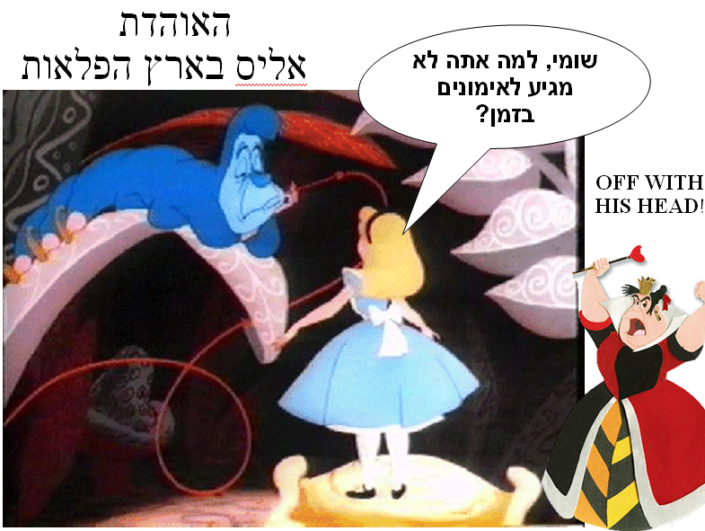

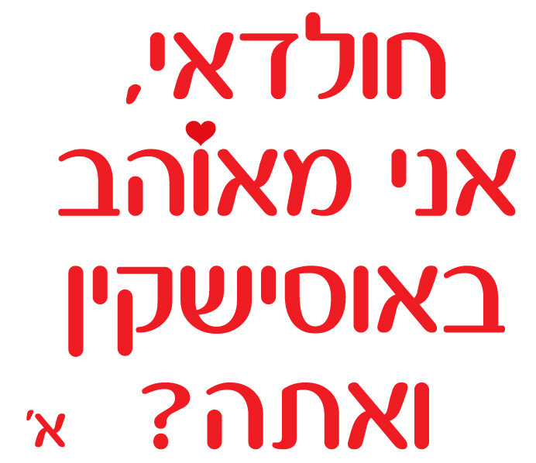
אוהדים יקרים!

המאבק על אוסישקין טרם הסתיים, לקראת הדיון על עתיד המבנה ב-26.2.07 אנו זקוקים לכל אחד ואחד מכם.

כמו כן אנו זקוקים למנוף כלכלי בכדי להמשיך את המאבק.
לפרטים, התנדבות, סיוע ותרומות 0547-490516

כי לעולם לא תצעדי
לבד הפועל ת"א

בהצגת מודעה זו או מנוי של הפועל תינתן הנחה של 15%


אוהד יקר,
גיליון זה, כמו אלו שלפניו, יוצא לאחר מאמצים רבים. מערכת "באסה" יוצאת בקריאה נרגשת לכלל האוהדים להשתתף במאמץ, ולסייע לנו בהדפסת העיתון ע"י רכישת שטח פרסום.
לפניות
טלפון: 052-8394473
דואר אלקטרוני: basa@ultrashapoel.com

למשלוח הודעות פיטורין, תשלומי פיצויים, ראיונות משמיצים, ציטוטי מקורבים ותלונות למעבידים basa@ultrashapoel.com 052-8394473
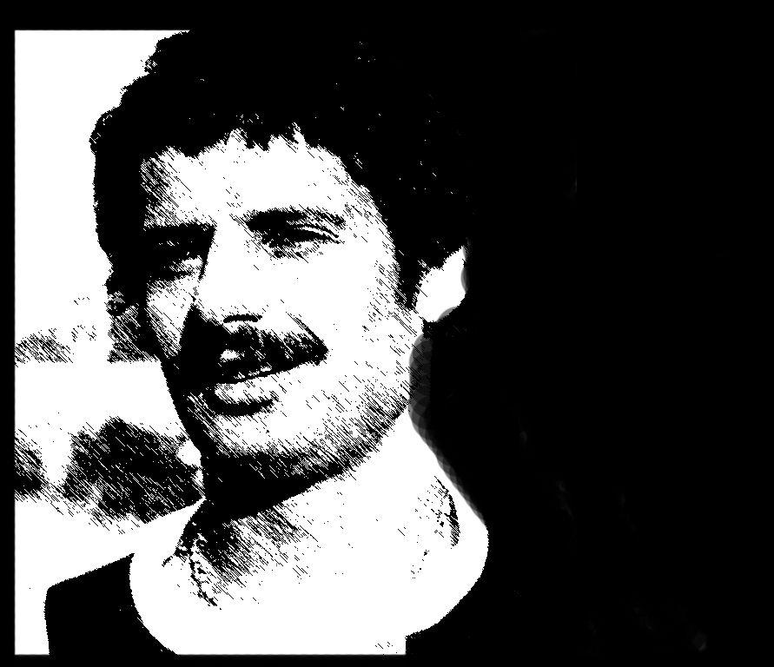
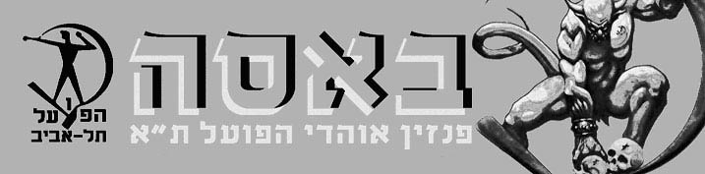
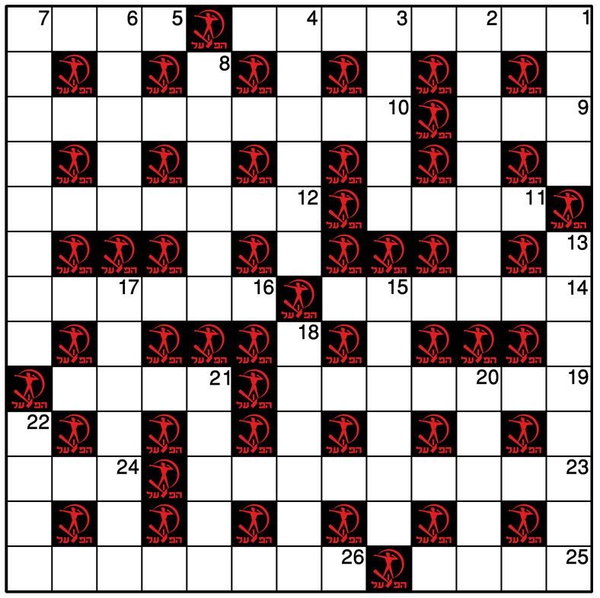
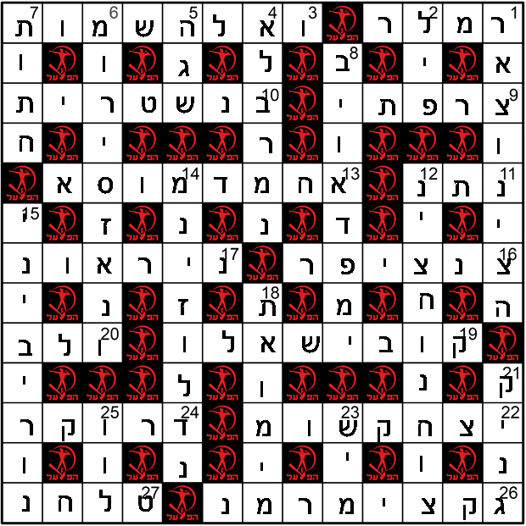

"Brrr brr br,שופט ליצן
Brrrr berg brech כמו שק תפוחי אדמה
Aouch grrr loch ness היה פנדל"
קפטן ברי פרגוסון בסיום המשחק
מאוזן:
1. מנהל מחלקת הנוער של הפועל תל אביב (2,6) 5. שער 5 ___, צהוב עולה באש (4) 9. שמה הפרטי של השדרנית בן-דב (3) 10. לדרבי .... (4,5) 11. שמו הפרטי של האוהד אלקבץ (4) 12. הטבלה... (5,2) 14. שופט כדורסל לשעבר (שם פרטי: טוד) (6) 16. מה עשו סחנובסקי על הקרח וג'מצ'י באסטודיאנטס? (6) 19. קשר בהפועל תל אביב (5,2) (שם משפחה) 21. קשר השייך להפועל תל אביב ומושאל להפועל פתח תקווה (4) 23. כדורסלן זר בהפועל תל אביב ששיחק בדרבי ה-25 הפרש המפורסם (4,5) 24. כינויו של ננאד מרקוביץ' (3) 25. שמו הפרטי של לינהרט (4) 26. מאמנה האגדי של נבחרת אוסטרליה (4,4)
פועלי כל העולם – חצי מליון שקל במזומן!
הפועל ת"א מארחת את מ.ס. אשדוד – מחזור 21
ערן לאור
מאונך:
- כינויו של מלך שערי הפועל תל אביב בכל הזמנים (4)
- רכז ליגת הותיקים שהלך לא מזמן לעולמו (7)
- קשר בבית"ר ירושלים (5)
- שחקן זר במכבי חיפה (6)
- ____ עם הנשמה, יאללה הפועל מלחמה (5)
- היהלום של הפועל תל אביב בסוף שנות ה-90 ובעונת הדאבל (4,4)
- כך מכנה התקשורת אוהד שמתפרע (2,4)
- שכל___ מכבי___ היום (4,4)
- שמו הפרטי של השוער שהיה לפני שביט אלימלך (6)
- כך נקרא טורניר הכדורגל השנתי של אוהדי הפועל תל אביב (7)
- גדול מאמני הפועל תל אביב בכל הזמנים (6)
- חלוץ שגדל בהפועל תל אביב ומשחק בליגה הטורקית (5)
- יריבתה העירונית של גלזגו רינג'רס (5)
- קשר ערבי ששיחק בהפועל תל אביב בשנות השמונים (4)
תשבץ ספורט מס' 4
גל סוקולובסקי

גיליון 31 הפועל תל אביב – מ.ס. אשדוד 17.02.07
פתרון תשבץ מס' 3
,
נראה כאילו הפנזין הקודם היה בעונה שעברה, ולא רק לפני שבועיים נגד כפ"ס. איזה תהפוכות עברנו מאז. שום פוטר, לוין בא, משחק נוראי בנתניה, משחק נהדר ביום רביעי האחרון. איך אפשר להסביר את השבועיים האחרונים שעברו על המועדון ועלינו? אז זהו, שכנראה אי-אפשר. אי-אפשר כי לא קיבלנו הסבר מסודר למה נזרק שום באמצע העונה, וכל מה שנשאר לנו הוא להיאחז בספקולציות ושמועות, תגובות מקורבים, ולהחליט לפי האינטואיציה והדעה האישית על שום ועל ההנהלה, ובעיקר להמשיך הלאה. עם מה ממשיכים הלאה? גם זו תעלומה. בשבת שעברה ראינו קבוצה מבולבלת ולחוצה, שגנבה תיקו במגרש הנאחס בנתניה. ברביעי חזינו בקבוצה מגובשת שעמדה מצוין וניצחה קבוצה עדיפה ממנה. מה נראה היום? למשחק הקודם באשדוד הגענו אחרי הניצחון הענק בפריז, ואחרי רבע שעה הולצמן ושות' כבר יצרו יתרון בלתי-מחיק. אשדוד מגיעה היום לבלומפילד בתקופה רעה, בה היא מתפכחת מהמרוץ הוירטואלי שלה לאליפות, עם שלושה הפסדים ותיקו אחד במשחקים האחרונים. בכל זאת, הם רק שתי נקודות מאחורינו, עם התקפה מסוכנת ומגן (?) ימני שרוצה להוכיח להפועל שאולי בכל זאת הוא שווה משהו. הפועל תחסר במשחק בוודאות את פאאס (אדום בנתניה) ובונדר (צהובים). ברדה ואבוקסיס לא כשירים לחלוטין, ולא צפויים לפתוח. במסגרת הפינה הקבועה שלנו העונה, 'מי קיבל הפעם שפעת ובספק למשחק' – הפעם הוגרלו שביט ואנטבי . הפועל חייבת לנצח ולשמור על מרחק סביר מבית"ר, הדבר תלוי בהרכב חלקי שיצטרך להתעלות ובקהל תומך ודוחף כמו ביום רביעי.
אם לא הספיקו כל התהיות עד כה, נסיים בדילמה: את מי תעדיפו לארח בסיבוב השלישי, את בית"ר או את הדרבי? מקום שלישי, והפועל תארח את בית"ר במחזור הלפני אחרון. מקום שני, ואנחנו נארח את הדרבי (אולי גם את נמני למשחקו האחרון) במחזור האחרון של הליגה. תשובות בסיום המחזור הבא.
רוני קלדרון
נולד: 5.2.52
דרום תל אביב

59 הופעות בהפועל תל אביב
3 שערים
15 בישולים
3 הרחקות
2 משחקים מפוצצים

בגיל 17, היה ממובילי הקבוצה לאליפות ב-1969, ב-1974 היה
מאלו שהצילו את הקבוצה מירידה

8 הופעות בנבחרת ישראל

קבוצות נוספות:
בית"ר תל אביב
הפועל רמת-גן
פ.צ. פאריז
וכמובן אייאקס אמסטרדם

ברח מהארץ באמצע שנות ה-80, נעלם לפני כעשור לאחר בריחה נועזת מכלא בברזיל.

רצינו רק להגיד תודה
נתונים באדיבות א.כ. צדק

